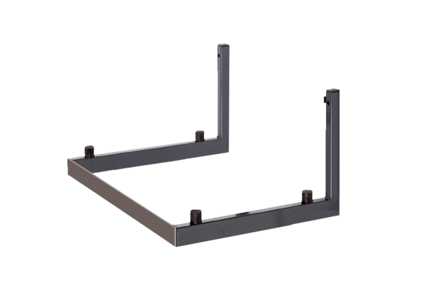Стенной держатель WSK 150Комплект поставки: 1 штукАссортимент: К
Номер артикула: 0018.0458Изготовитель: MAICO

